4.1.1功能概述
➢船公司提供空白提单供我司打印正本提单，我司对空白提单进行交接入库、使用管理，可查看空白提单详细打印、作废情况，按船司要求回收作废提单纸；放单后打印正本提单时将序列号与提单号绑定。

4.1.2状态说明
使用状态：已入库、已使用、已归档

4.1.3功能流程
需求编号
需求名称 |  | 空白提单入库
重要性(优先级)
需求描述 |  | 收到船司线下交接给我司的空白提单页，需要按号码段新增入库
涉众及关注点
参与者 |  | 制单岗
规  格  说  明 | 前置条件 | 收到船司提供的空白提单页
 | 正常事件流 | - 进入“空白提单管理”页面，点击“新增”  - 输入序列号的起始、结束号段，系统自动算出总空白提单数量，状态默认“已入库”，默认入库时间、入库人  - 点击“保存”，保存当前记录行
 | 分支事件流
 | 异常事件流 | - 点击“保存”按钮，校验序列号的起始、结束号段不允许为空，如不符合条件，提示“空白提单页的起始或结束号段不允许为空”  - 点击“保存”按钮，校验序列号的起始、结束号段是否已存在，如已存在，提示“白提单页的号码段已存在，不允许保存”
 | 后置条件
事件流图
质量属性 |  | 性能：  可扩展性：  安全性：
业务规则
设计约束
界面原型
数据需求（可选项）
补充说明（可选项）
未解决的问题（可选项）

需求编号
需求名称 |  | 通过提单号查询序列号详情
重要性(优先级)
需求描述 |  | 已打印正本提单，存在关联关系的空白提单详细信息查询
涉众及关注点
参与者 |  | 制单岗
规  格  说  明 | 前置条件 | 已关联提单号的空白提单
 | 正常事件流 | - 进入“空白提单管理”页面，输入提单号  - 点击“查询”，匹配关联提单号的提单序列号记录  - 点击“查看”，展示该序列号段关联的提单号
 | 分支事件流
 | 异常事件流 | - 点击“查询”按钮，校验提单号、使用日期、入库日期三选一必填，如不符合条件，提示“提单号或使用日期或入库日期不允许为空”
 | 后置条件
事件流图
质量属性 |  | 性能：  可扩展性：  安全性：
业务规则
设计约束
界面原型
数据需求（可选项）
补充说明（可选项）
未解决的问题（可选项）

需求编号
需求名称 |  | 通过提单号查询空白提单信息
重要性(优先级)
需求描述 |  | 已打印正本提单，存在关联关系的空白提单详细信息查询
涉众及关注点
参与者 |  | 制单岗
规  格  说  明 | 前置条件 | 回收已关联提单号的序列号
 | 正常事件流 | - 进入“空白提单管理”页面，输入提单号  - 点击“查询”，匹配关联提单号的提单序列号记录  - 点击“查看”，展示该序列号段关联的提单号  - 选中需要回收的一个或多个序列号记录，点击“回收”，清空选中记录关联的提单号，重新按顺序打印
 | 分支事件流
 | 异常事件流
 | 后置条件
事件流图
质量属性 |  | 性能：  可扩展性：  安全性：
业务规则
设计约束
界面原型
数据需求（可选项）
补充说明（可选项）
未解决的问题（可选项）

4.1.4原型界面
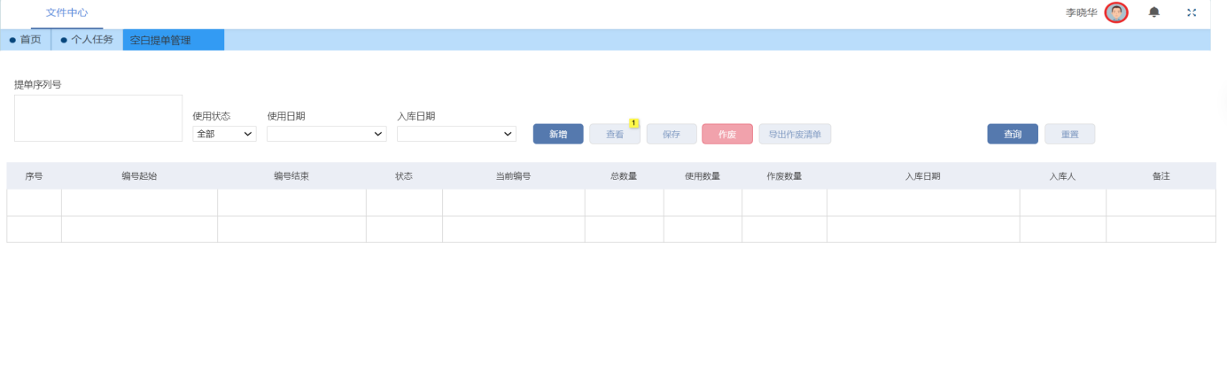
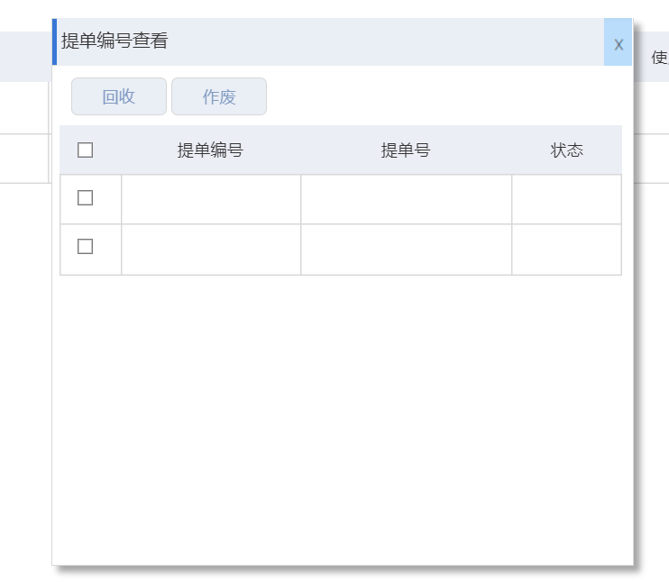

4.1.4.1原型要素

空白提单管理界面
界面信息 | 界面标签 | 输入方式 | 可否编辑 | 来源 | 是否必填 | 备注
提单号序列号 |  | 多行文本框 | Y | 输入 | N
提单号 |  | 多行文本框 | Y | 输入 | N
使用时间 |  | 时间控件 | Y | 输入 | N
入库时间 |  | 时间控件 | Y | 输入 | N
使用状态 |  | 下拉框 | Y | 输入 | N

空白提单管理查询结果列
界面信息 | 界面标签 | 输入方式 | 可否编辑 | 来源 | 是否必填 | 备注
序号 |  | 文本 | N |  | Y
编号起始 |  | 文本 | N |  | Y
编号结束 |  | 文本 | N |  | Y
状态 |  | 文本 | N |  | Y
当前编号 |  | 文本 | N |  | Y
总数量 |  | 文本 | N |  | Y
使用数量 |  | 文本 | N |  | Y
作废数量 |  | 文本 | N |  | Y
入库日期 |  | 文本 | N |  | Y
入库人 |  | 文本 | N |  | Y
备注 |  | 文本 | N |  | N

空白提单管理详情查询结果列
界面信息 | 界面标签 | 输入方式 | 可否编辑 | 来源 | 是否必填 | 备注
提单序列号 |  | 文本 | N |  | Y
提单号 |  | 文本 | N |  | Y
状态 |  | 文本 | N |  | Y

4.1.5功能点描述
1.【查询】
用户输入查询条件，查询出符合条件的空白提单序列号段数据，用列表形式展示
2. 【重置】
清空查询条件
3. 【新增】
新增一条空白提单序列号段数据，编号起始、结束字段必填，默认“已入库”状态， 根据编号段自动计算总数量
4. 【编辑】
编辑当前选中的空白提单序列号段数据
5. 【作废】
作废当前选中的空白提单序列号段数据，该号码段内的序列号不可用
6. 【导出作废清单】
导出当前选中的空白提单序列号段内作废的序列号清单，用于与船司线下交接纸质单据
- 【子页面-作废】
作废选中的空白提单序列号，选择作废原因
- 【子页面-回收】
回收选中的空白提单序列号，清空该序列号关联的提单号，释放当前序列号可再次打印

